Тема «Мы читаем К.И. Чуковский»
Подготовил: учитель-логопед Болдырева Анна Владимировна.

Здравствуйте, уважаемые родители и дети! Сегодня предлагаю Вам продолжить беседу о произведениях К.И. Чуковского, поиграть в игры.

1. Игра «Подскажи словечко»
Мы продолжаем разговор о произведениях, которые написал
К.И. Чуковский. А хорошо ли вы помните стихи Чуковского.
В Африке акулы,
В Африке гориллы,
В Африке большие,
Злые….. (крокодилы)
(«Бармалей»)
Но, как чёрная железная нога,
Побежала, поскакала кочерга.
И помчалися по улице ножи:
«Эй …»(держи, держи, держи…)
(«Федорино горе»)
Наступила темнота,
Не ходите за ворота:
Кто на улицу попал –
Заблудился и …..( пропал)
(«Краденое солнце»)
Но весёлые зверята –
Поросята, медвежата –
Пуще прежнего шалят,
Зайца слушать…(не хотят)
(«Путаница»)

2. Игра «Смотрите, кто пришёл!»
Кого вы видите на доске, из какой они сказки?

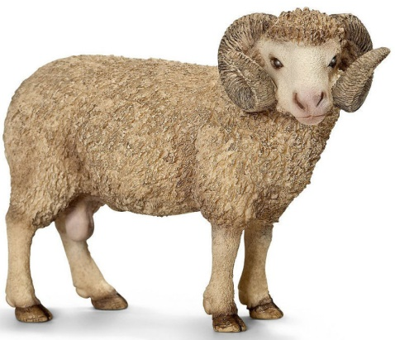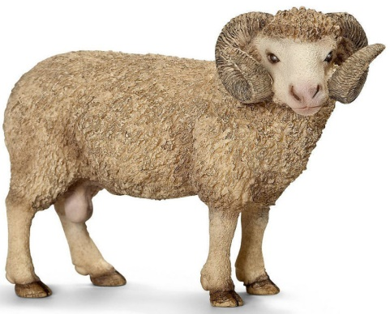
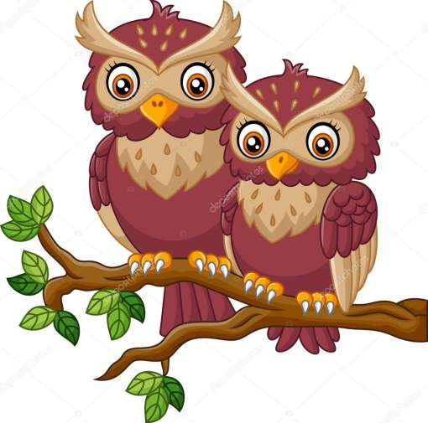 (крокодил, медведь, две совы, два барана) Это герои из сказки «Краденое солнце». Сейчас вы закроете глаза, а потом по моей команде откроете и скажите кто к ним пришёл или кого не стало (прилетел воробей, не стало крокодила..)

3. Игра с мячом «Семейка слов»
Как называется человек, который берёт книги в библиотеке? (Читатель)
Чем занимается читатель? (чтением)
Когда книга заканчивается говорят , что её …(дочитали)
Вы в группе все книги Чуковского – (дочитали)
Когда книгу читают 2 и 3 раз это значит её ..(перечитывают)

4. Подвижная игра «Лимпопо»
Вот и вылечил он их, Двигаются с поскоками.
Лимпопо! Выполняют 2 прыжка на месте.
Вот и вылечил больных, Двигаются с поскоками.
Лимпопо! Выполняют 2 прыжка на месте.
И пошли они смеяться, Выполняют прыжки, кружась на месте.
Лимпопо! Выполняют 2 прыжка на месте.
И плясать, и баловаться, Выполняют прыжки, кружась на месте в
противоположную сторону.
Лимпопо! Выполняют 2 прыжка на месте.

5. Игра «Будь внимательным»
Слушайте меня внимательно и отвечайте на мои вопросы.
В какой сказке Чуковского сито скачет по полям? («Федорино горе»)
В этой сказке бежали друг за другом чайник, утюги, блюдца и стаканы.
Какое название посуды я пропустила? (Кофейник)
В какой сказке «…звери задрожали в обморок упали..» («Тараканище»)
Что купила Муха – Цокатуха на базаре? ..(самовар)

6. Игра «Составь и прочитай слова»
ТУФ - ЛИ СА-ПОЖ-КИ БО-ТИН- КИ БАШ-МАЧ-КИ.
Из какого произведения эти слова («Чудо-дерево»)

7. Пальчиковая гимнастика «Робин Бобин Барабек»
Робин Бобин Барабек скушал сорок человек (попеременно ударяют кулак о кулак, ладонь о ладонь) И корову, и быка, и кривого мясника, и телегу, и дугу, и метлу, и кочергу. Скушал церковь, скушал дом, и кузнецу с кузнецом (загибаем пальцы) А потом и говорит «У меня живот болит!» (круговые движения по
животу)

8. Рассказывание детьми любимых отрывков

9. Упражнение «Подбери схему»
Вспомните еще раз сказку «Федорино горе» и подумайте, к названию какого предмета мебели подходит эта звуковая схема.
(мебель из сказки «Федорино горе», стол, стул)

Здоровья, хорошего настроения!
С уважением, Анна Владимировна.

